CHRISTY WO: DOANH NHÂN XINH ĐẸP LÀNG THỜI TRANG VÀ GIẢI TRÍ HỒNG KÔNG

Christy Wo, mỹ nhân tài năng xứ Cảng Thơm là gương mặt tiếp theo xuất hiện trên trang bìa online tạp chí Her World Việt Nam nhân dịp sinh nhật 12 năm

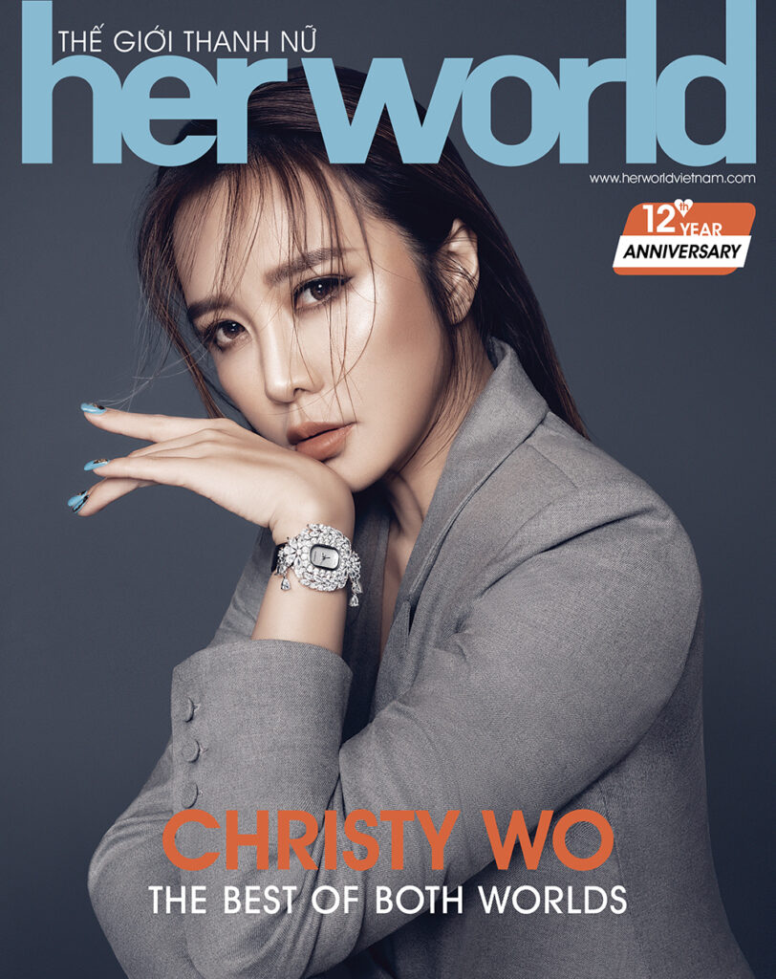

###### Christy Wo sinh ra tại Hồng Kông. Cô với sắc đẹp vốn có và óc kinh doanh nhạy bén, Christy Wo là người có tầm ảnh hưởng lớn trong ngành thời trang và giải trí tại xứ Cảng thơm.

Trong lĩnh vực giải trí, Christy nổi tiếng với vai trò nhà thiết kế thời trang, đồng hồ, trang sức và đặc biệt là người mẫu đại diện cho các thương hiệu lớn. Christy Wo từng là hình ảnh đại diện cho các nhãn hàng quốc tế như Olay; nước hoa Guerliain; dầu gội Lion và thậm chí cả hãng hàng không Cathay Pacific.



Chẳng những xinh đẹp, cô còn là một nhà kinh doanh thời trang nổi danh. Christy đã có công mang nhiều nhãn hàng thời trang cao cấp từ châu Âu và Mỹ về đến quê hương châu Á. Trong đó, có thể kể đến như: Sevan Bıçakçı; Christian BaillyAutomata; Techno Marine; Philip Stein và đồng hồ Toywatch.



Cô cũng sở hữu thương hiệu riêng Crisathena và IFUBO, và đồng sáng lập quỹ JC Happiness Charity. Bên cạnh đó, Christy Wo còn làm host của chương trình truyền hình ‘Christieland’, mang nội dung hướng về sự sang trọng, phong cách sống tại xứ Cảng Thơm.

Nội dung Christieland là những cuộc phỏng vấn ngắn, do chính Christy Wo thực hiện. Khách mời là những người bạn, cũng là ngôi sao nổi tiếng trong giới giải trí. Chương trình đã thu hút được nguồn tài trợ từ các thương hiệu Bugatti, Cartier, Chloe, Christian Dior, Christian Louboutin, Gucci, Loewe, Van Cleef & Arpels, Roger Dubuis và nhiều nhãn hàng thời trang khác.

Có thể nói, Christy Wo là một mỹ nhân tài sắc vẹn toàn. Đối với giới trẻ, cô còn là một người tạo xu hướng, một nhà làm từ thiện, một blogger và cây bút phê bình.